第１号様式（その２）（第４条関係）
法人等用
年 月 日

山武市長 様

さんむＳＤＧｓパートナー宣言申請書
申請者 所在地
名称
代表者

さんむＳＤＧｓパートナー宣言制度実施要綱第４条の規定により、さんむＳＤＧｓパートナーとして申請します。

【申請者の概要】
企業・団体名
所在地 | 〒
代表者役職
代表者氏名
業種 |  | 設立年月 | 年 月
資本金 | 百万円 | 従業員数 | 人
担当者名 |  | 電話番号
メールアドレス

【同意欄（☑をつけてください）】
□ＳＤＧｓの普及啓発や理解促進に取り組みます。
□ＳＤＧｓの理念に沿った活動を実践することで、持続可能な地域づくりに貢献します。
□パートナー間での交流と連携を図ります。
□申請書・宣言書の記載内容に相違がなく、市ホームページ上で、企業・団体等の名称等が公開されることに同意します。

宣言書

私たちは、ＳＤＧｓの内容を理解し、ＳＤＧｓ達成に向けた目標及び取組を下記のとおり宣言します。

１. ＳＤＧｓ達成に向けた重点的な取組
２．関係するＳＤＧｓの目標（ゴール） （○を入れてください。）複数選択可
(①貧困）  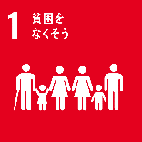 | (②飢餓） | (③保健)  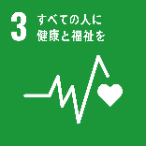 | (④教育)  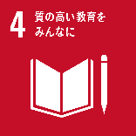 | (⑤ジェンダー)  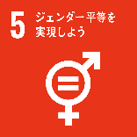 | （⑥水･衛生）  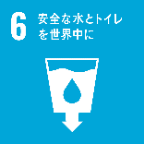
(⑦エネルギー)  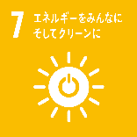 | (⑧成長･雇用)  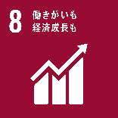 | (⑨イノベーション)  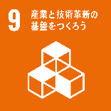 | (⑩不平等)  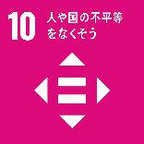 | (⑪都市)  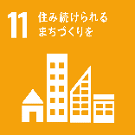 | (⑫生産･消費)
(⑬気候変動)  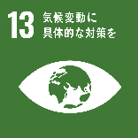 | (⑭海洋資源)  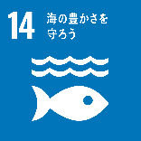 | (⑮陸上資源)  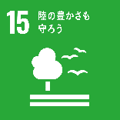 | (⑯平和)  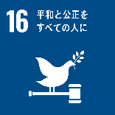 | (⑰実施手段)  